A continuación sugerimos un texto para las redes sociales (se adjuntan opciones de imágenes) que te ayudarán a promover entre tus miembros el tema de salud y bienestar de este mes: la salud mental de la mujer. No dudes en compartirlo en tus plataformas de comunicación interna y a través de tus propias cuentas de LinkedIn, según consideres adecuado.

  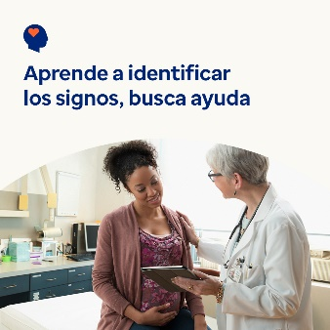 

* El 8 de marzo es el Día Internacional de la Mujer. Descubre cómo puedes ayudar a apoyar la salud mental y el bienestar de las mujeres en tu vida, durante las importantes transiciones y desafíos de la vida. [optumwellbeing.com/newthismonth/es](https://optumwellbeing.com/newthismonth/es) #employeehealth #wellbeing #internationalwomensday #IWD2024
* Si estás luchando contra la infertilidad, nadie puede decirte cómo sentirte o qué hacer. Pero, con suerte, leer esto te ayudará a superar lo que estás pasando y a sentirte apoyada. [optumwellbeing.com/newthismonth/es](https://optumwellbeing.com/newthismonth/es) #employeehealth #wellbeing #internationalwomensday #IWD2024
* A nivel mundial, muchas mujeres que están embarazadas o que acaban de dar a luz experimentan depresión y ansiedad, las cuales son tratables. Conoce los signos y síntomas, así como las opciones de autoayuda y de tratamiento profesional. [optumwellbeing.com/newthismonth/es](https://optumwellbeing.com/newthismonth/es) #employeehealth #wellbeing #internationalwomensday #IWD2024
* La menopausia es un proceso biológico natural que suele ocurrir a medida que la mujer envejece. Sin embargo, muy poca gente habla del tema. Ayuda a iniciar la conversación: lee este breve resumen de qué esperar durante la menopausia. [optumwellbeing.com/newthismonth/es](https://optumwellbeing.com/newthismonth/es) #employeehealth #wellbeing #internationalwomensday #IWD2024

**Cómo publicar en LinkedIn:**

* Abra su cuenta de LinkedIn.
* Elija el texto que prefiera (junto con el enlace) de las opciones anteriores. Cópielo y péguelo.
* Elija la imagen que prefiera y agréguela a su publicación (guarde la imagen en su disco duro y seleccione la opción para agregar imagen, antes del paso 4).
* Haga clic en la opción para publicar.